
INSCHRIJFFORMULIER:

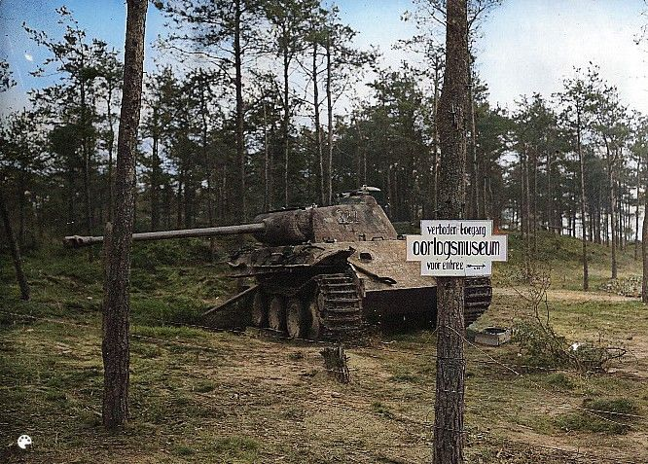
In de INFO van september – oktober – november staat dat de gelegenheid er weer is om (hernieuwd) kennis te maken met het Oorlogsmuseum in ons mooie Overloon.
Een korte samenvatting van het bezoek:.
*De activiteit duurt 2 uur: van 14.00 – 16.00 uur.
*We maken een wandeling door het museum, er wordt toelichting gegeven en er kunnen vragen worden gesteld. In de pauze krijgt u koffie of thee aangeboden.
*Start: Ingang hoofdgebouw(Kom op tijd!)
*Gratis toegang op vertoon ledenpas KBO -SENIOREN Overloon.
O-O-O-O-O-O-O-O-O-O-O-O-O-OO-O-O-O-AFKNIPPEN-O-O-O-O-O-O-O-O-O-O-O-O-O-O-O-O-O-O
Naam: _____________________________________________________________________
Adres: _____________________________________________________________________
Telefoon: _____________________________________________________________________
E-Mail: _____________________________________________________________________
Aantal personen: ⃝ Een ⃝Twee
Ik / wij wil(len) graag mee op (aankruisen a.u.b.):
⃝ Maandag 2 oktober ⃝ Woensdag 11 oktober ⃝ Maandag 16 oktober
⃝ Woensdag 25 oktober ⃝ Maandag 30 oktober ⃝ Woensdag 8 november

Inleveren bij Fred School: -Snejerspad 20, 5825CM Overloon
-E-mail: f.school@seniorenoverloon.nl
Uiterste inleverdatum: 25 september a.s. / U krijgt rond 1 oktober bericht over uw deelname.

